Рок-оратория «Черный январь. Прощеное воскресенье»

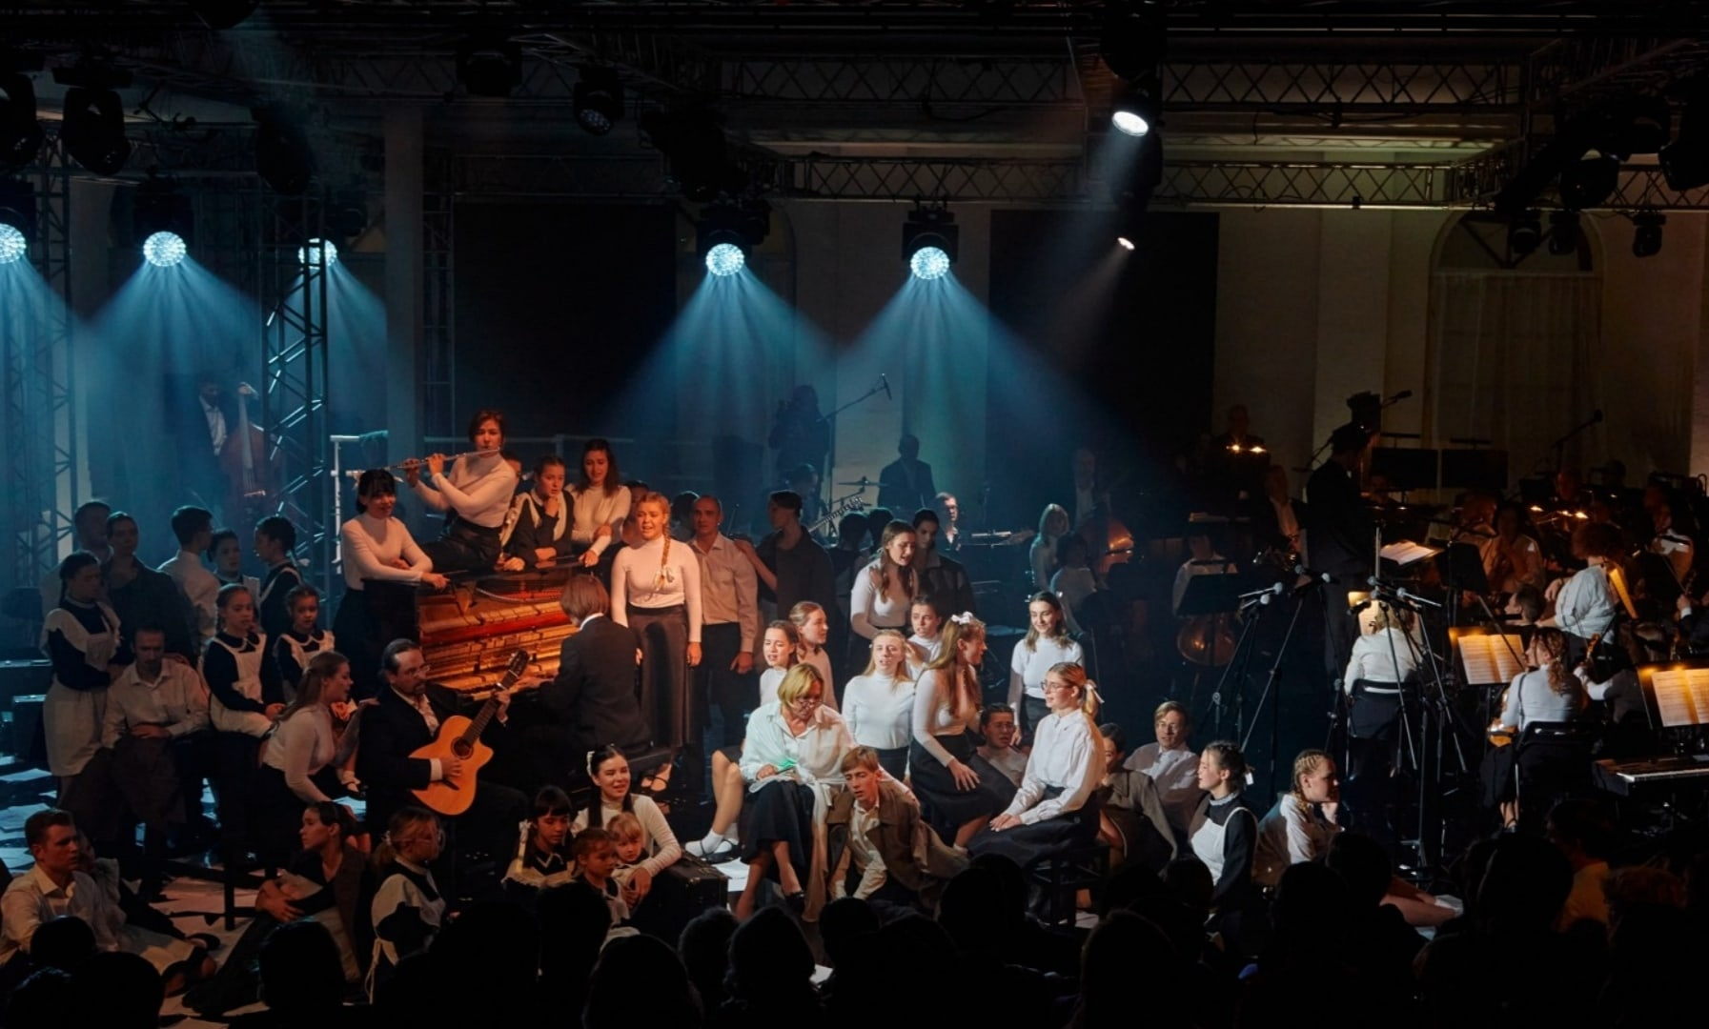

23 января 2023 года для всех школьников России состоится Всероссийский открытый урок «Разговоры о важном», посвященный «Молодой Гвардии», чья деятельность и трагическая судьба описана в одноименном романе А. Фадеева. В январе 2023 года исполняется 80 лет с момента казни участников подпольной антифашистской организации «Молодая Гвардия», которым на тот момент исполнилось от 14 до 18 лет. В январе 1943 года в шурф шахты №5 в городе Краснодон, расположенном на территории сегодняшней Луганской Народной Республики, фашистами были сброшены тела 71 молодогвардейца-подпольщика.
4 ноября 2022 г. в Москве в Новом Манеже состоялась премьера постановки рок-оратории «Черный январь. Прощеное воскресенье», в основу сюжета которой и легла история подвига героев-молодогвардейцев. Учитывая общественную значимость подвига молодогвардейцев, возросший интерес со стороны школьников и студентов к тем историческим событиям, возникла инициатива об организации 28-29 января 2023 года постановки Проекта для московских старшеклассников, кадетов, юнармейцев, студентов в возрасте от 14 до 18 лет в концертном зале «Москва», вместимостью 3700 мест.
Уже полностью готово к печати специальное издание книги Александра Фадеева Молодая гвардия, которая станет подарком всем зрителям постановки в Москве. Иллюстрации и обложка подготовлены специально для памятного издания художником Олегом Юдиным.

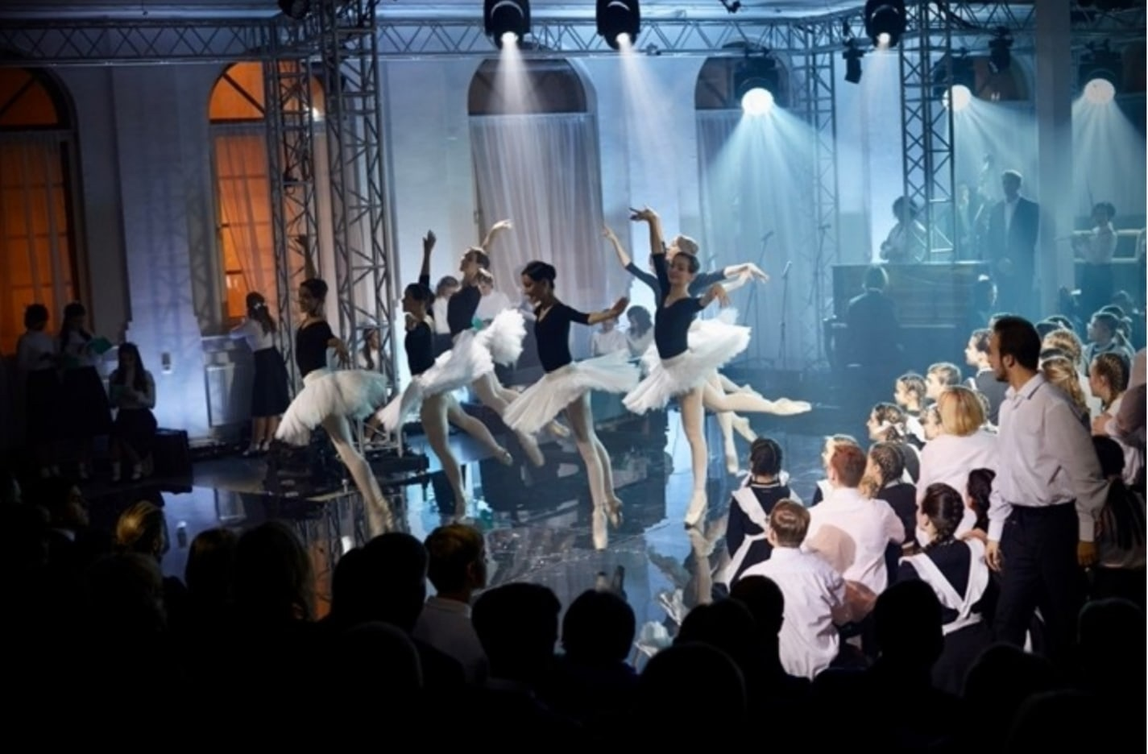

В создании рок-оратории приняли участие деятели культуры Луганской Народной Республики, Москвы и других регионов России, а также Народная артистка РФ Елена Яковлева, легендарный автор и исполнитель Светлана Сурганова, Управление по ЮЗАО Главного управления МЧС России по г. Москве, мотоклуб «Пламенные сердца». Публике представили новое прочтение рок-оратории, для создания которой московские постановщики использовали современную театральную форму и принцип синтеза искусств — театрального, музыкального, хореографического. Благодаря онлайн-трансляции, увидеть театральную постановку смогли миллионы россиян.

#МЧСЮЗАО #постановка #мотоклуюПламенныесердца #рокоратория #дети

